Министерство науки и высшего образования Российской Федерации
федеральное государственное автономное образовательное учреждение высшего образования
«Национальный исследовательский университет ИТМО»

Факультет программной инженерии и компьютерной техники

Лабораторная работа №3
Функциональное тестирование интерфейса сайта Google Drive

Вариант №51232

Группа: P3324
Выполнили: Здор Матвей Максимович
Леонтьев Виктор Александрович

Преподаватель:
Барсуков Максим Андреевич
Санкт-Петербург
2026

ОГЛАВЛЕНИЕ
ВВЕДЕНИЕ 3
ТЕКСТ ЗАДАНИЯ 4
Требования к выполнению 4
Состав отчёта 4
USECASE-ДИАГРАММА 5
Список прецедентов 5
ЧЕК-ЛИСТ ТЕСТОВОГО ПОКРЫТИЯ 7
UC-01. Главная страница Drive 7
UC-02. Поиск по Drive 7
UC-03. Создание элемента 7
UC-04. Меню аккаунта 7
Сводка по покрытию 8
ОПИСАНИЕ НАБОРА ТЕСТОВЫХ СЦЕНАРИЕВ 9
Структура проекта 9
Особенности доступа к Drive 9
Сценарий UC-01: главная страница 10
Сценарий UC-02: поиск 10
Сценарий UC-03: меню Создать 10
Сценарий UC-04: меню аккаунта 11
РЕЗУЛЬТАТЫ ТЕСТИРОВАНИЯ 12
Исключения и решения по ходу разработки 12
ВЫВОД 14

ВВЕДЕНИЕ
Цель работы: построить набор прецедентов использования сайта Google Drive, сформировать на их основе тестовое покрытие и провести функциональное тестирование интерфейса с помощью Selenium WebDriver в браузерах Chrome и Firefox. Все локаторы строятся на XPath, поскольку у Drive страница рендерится одностраничным приложением с динамическими ID, и привязка к id-атрибутам не выдерживает рестартов сессии.
Тестовый сайт по варианту 51232 это https://drive.google.com/. Объект тестирования сам файловый менеджер Drive в залогиненном состоянии: главная страница, поиск, кнопка "Создать" и меню аккаунта. Чтобы оба браузера попадали на одинаковую версию страницы, тесты переиспользуют сохранённую сессию через cookie-файл.

ТЕКСТ ЗАДАНИЯ
Сформировать варианты использования, разработать на их основе тестовое покрытие и провести функциональное тестирование интерфейса сайта в соответствии с вариантом.
Вариант: 51232. Сайт: https://drive.google.com/.

Требования к выполнению
- Тестовое покрытие должно быть сформировано на основании набора прецедентов использования сайта.
- Тестирование должно осуществляться автоматически - с помощью системы автоматизированного тестирования Selenium.
- Шаблоны тестов должны формироваться при помощи Selenium IDE и исполняться при помощи Selenium RC в браузерах Firefox и Chrome.
- Предполагается, что тестируемый сайт использует динамическую генерацию элементов на странице, т.е. выбор элемента в DOM должен осуществляться не на основании его ID, а с помощью XPath.

Состав отчёта
- Текст задания.
- UseCase-диаграмма с прецедентами использования сайта.
- Чек-лист тестового покрытия.
- Описание набора тестовых сценариев.
- Результаты тестирования.
- Выводы.

USECASE-ДИАГРАММА
Прецеденты выделены по фактическим точкам взаимодействия пользователя с Drive после успешной аутентификации. Актёр "Пользователь" пользуется четырьмя сценариями, каждый из которых неявно требует валидной Google-сессии (отсюда второй актёр Google Accounts, связанный с теми же прецедентами через механизм авторизации).
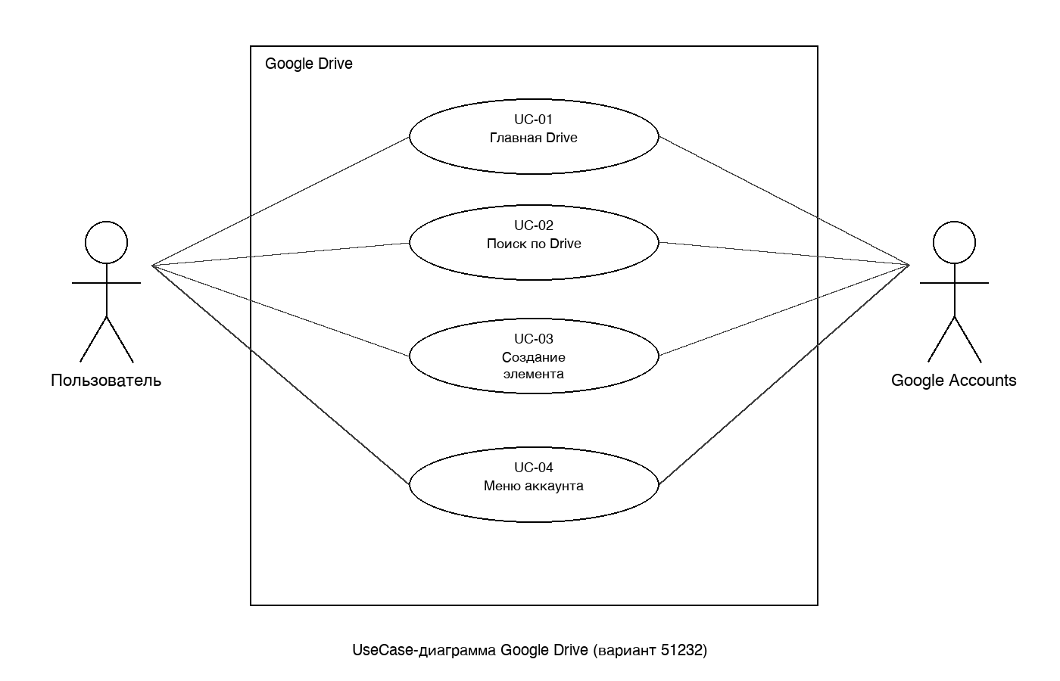
Рисунок 1 — UseCase-диаграмма Google Drive (вариант 51232)

Список прецедентов
Таблица 1 — Прецеденты использования Google Drive
ID | Прецедент | Краткое описание
UC-01 | Открытие главной страницы Drive | Пользователь видит свой Drive: URL drive.google.com/drive, главный заголовок страницы, кнопка "Создать".
UC-02 | Поиск по Drive | Пользователь видит поле поиска и может ввести в него запрос.
UC-03 | Создание элемента | Пользователь нажимает "Создать" и видит выпадающее меню с пунктами создания папки и файлов.
UC-04 | Меню аккаунта | В правом верхнем углу виден аватар аккаунта Google, что подтверждает залогиненность.

ЧЕК-ЛИСТ ТЕСТОВОГО ПОКРЫТИЯ
Каждая проверка прогоняется в двух браузерах через @ParameterizedTest JUnit 5 с источником @ValueSource(strings = {"chrome", "firefox"}). Локаторы привязаны к стабильным признакам: атрибутам ввода, тексту кнопок и ARIA-ролям. ID не используются, так как Drive генерирует их динамически (например, c0, BlChWb, gQRk7p) и они меняются между сессиями.

UC-01. Главная страница Drive
Таблица 2 — Чек-лист UC-01
№ | Что проверяем | Локатор / источник
1.1 | URL содержит drive.google.com/drive | driver.getCurrentUrl()
1.2 | Title содержит "Google Диск" | driver.getTitle()
1.3 | Видна кнопка "Создать" | //button[normalize-space(.)='Создать']

UC-02. Поиск по Drive
Таблица 3 — Чек-лист UC-02
№ | Что проверяем | Локатор / источник
2.1 | Поле поиска видимо и активно | //input[@name='q']
2.2 | После ввода value поля совпадает с введённым | getDomProperty("value")

UC-03. Создание элемента
Таблица 4 — Чек-лист UC-03
№ | Что проверяем | Локатор / источник
3.1 | Клик "Создать" открывает меню; есть пункт про папку | //*[@role='menuitem' and contains(., 'апк')]

UC-04. Меню аккаунта
Таблица 5 — Чек-лист UC-04
№ | Что проверяем | Локатор / источник
4.1 | Виден элемент с aria-label "Аккаунт Google" | //*[contains(@aria-label, 'Аккаунт Google')]

Сводка по покрытию
- 4 use case, 7 уникальных проверок.
- Каждая проверка прогоняется в двух браузерах: 7 × 2 = 14 запусков.
- Все локаторы построены на XPath без использования ID.

ОПИСАНИЕ НАБОРА ТЕСТОВЫХ СЦЕНАРИЕВ

Структура проекта
Проект собирается через Maven, тесты пишутся на Java 17 + JUnit Jupiter 5. Драйверы Chrome и Firefox автоматически подтягиваются Selenium Manager при первом запуске.
lab3/
├── pom.xml
├── selenium-ide/google-drive.side шаблоны Selenium IDE
└── src/test/java/ru/itmo/lab3/
├── BaseTest.java общий код браузера/ожиданий
├── LoginHelper.java email + пароль через env
├── CookieJar.java save/load cookies сессии
├── SaveDriveSession.java генератор cookie-файла (запуск 1 раз)
├── DriveHomeTest.java UC-01
├── DriveSearchTest.java UC-02
├── DriveCreateTest.java UC-03
└── DriveAccountTest.java UC-04

Особенности доступа к Drive
Google Drive для незалогиненного пользователя редиректит на форму входа accounts.google.com. Selenium-Firefox блокируется bot-детектором Google сразу после ввода email (атрибут navigator.webdriver выставляется в true по требованию W3C-стандарта и в Firefox его невозможно скрыть).
Поэтому полный логин (email + пароль + обработка экрана "Добавьте резервный телефон или почту") выполняется один раз через Chrome с флагом --disable-blink-features=AutomationControlled. После успешного логина класс CookieJar выгружает session-cookies в текстовый файл ~/.lab3-drive-session. Все остальные тесты, в том числе Firefox, загружают эти cookies в свежий браузер и попадают сразу в залогиненный Drive без повторного логина.
Дополнительная тонкость: cookies с доменом drive.google.com Selenium принимает только если браузер сейчас находится на этом домене. Перед инжекцией cookies тесты заходят на drive.google.com/robots.txt (этот URL отдаёт текстовый файл и не редиректит), а уже потом переходят на корень drive.google.com.

Сценарий UC-01: главная страница
Три проверки: редирект, заголовок страницы и кнопка "Создать". Локатор кнопки использует normalize-space, чтобы сравнить нормализованный текст со всеми вложенными span-ами (Drive оборачивает подпись клавиатурного сокращения в дополнительный span).
@ParameterizedTest(name = "[{0}] на странице видна кнопка 'Создать'")
@ValueSource(strings = {"chrome", "firefox"})
void shouldShowCreateButton(String browser) {
setUpBrowser(browser);
loadDriveSession();

WebElement create = waitVisible("//button[normalize-space(.)='Создать']");
assertTrue(create.isDisplayed(), "Кнопка 'Создать' должна быть видна");
}

Сценарий UC-02: поиск
Поле поиска ищется по стабильному имени name="q", это гугловская конвенция запросов (от слова query). Введённое значение читается через getDomProperty("value"), потому что устаревший getAttribute("value") в Selenium 4 возвращает HTML-атрибут разметки, а не текущее значение DOM-узла.
@ParameterizedTest(name = "[{0}] в поле поиска можно ввести текст")
@ValueSource(strings = {"chrome", "firefox"})
void shouldAcceptSearchInput(String browser) {
setUpBrowser(browser);
loadDriveSession();

WebElement search = waitVisible("//input[@name='q']");
search.click();
search.sendKeys("отчёт");

assertEquals("отчёт", search.getDomProperty("value"));
}

Сценарий UC-03: меню Создать
Клик по кнопке открывает меню. Ищем пункт про папку через ARIA-роль menuitem и подстроку "апк" в тексте. Подстрока умышленно короткая: матчит и "папка", и "папку", и "папки" (Drive выводит слово в разных падежах в разных пунктах меню). Привязка к role куда стабильнее, чем к CSS-классам, потому что role это часть W3C-стандарта WAI-ARIA.
@ParameterizedTest(name = "[{0}] клик 'Создать' открывает меню с пунктом 'Папка'")
@ValueSource(strings = {"chrome", "firefox"})
void shouldOpenCreateMenu(String browser) {
setUpBrowser(browser);
loadDriveSession();

waitClickable("//button[normalize-space(.)='Создать']").click();

WebElement folderItem = waitVisible(
"//*[@role='menuitem' and contains(., 'апк')]");
assertTrue(folderItem.isDisplayed());
}

Сценарий UC-04: меню аккаунта
В правом верхнем углу Drive есть кнопка с aria-label, который начинается с "Аккаунт Google" и далее содержит имя и email. Точное равенство не подходит из-за переменной части, поэтому проверяется через contains. Сам факт наличия этой кнопки уже подтверждает, что сессия валидна и пользователь действительно залогинен.
@ParameterizedTest(name = "[{0}] виден аватар аккаунта (мы залогинены)")
@ValueSource(strings = {"chrome", "firefox"})
void shouldShowAccountAvatar(String browser) {
setUpBrowser(browser);
loadDriveSession();

WebElement account = waitVisible(
"//*[contains(@aria-label, 'Аккаунт Google')]");
assertTrue(account.isDisplayed());
}

РЕЗУЛЬТАТЫ ТЕСТИРОВАНИЯ
Полный прогон mvn test (исключая одноразовый SaveDriveSession) даёт 14 успешных тестов в обоих браузерах.
Таблица 6 — Сводка surefire-отчёта
Тест-класс | Тестов | Время | Результат
DriveHomeTest | 6 | 25.6 сек | passed
DriveSearchTest | 4 | 22.8 сек | passed
DriveCreateTest | 2 | 8.2 сек | passed
DriveAccountTest | 2 | 7.8 сек | passed
Итого | 14 | ≈ 64 сек | 0 failures, 0 errors
Сырой вывод Maven Surefire:
[INFO] Tests run: 6, Failures: 0, Errors: 0, Skipped: 0 -- in DriveHomeTest
[INFO] Tests run: 2, Failures: 0, Errors: 0, Skipped: 0 -- in DriveCreateTest
[INFO] Tests run: 4, Failures: 0, Errors: 0, Skipped: 0 -- in DriveSearchTest
[INFO] Tests run: 2, Failures: 0, Errors: 0, Skipped: 0 -- in DriveAccountTest

[INFO] Results:
[INFO] Tests run: 14, Failures: 0, Errors: 0, Skipped: 0
[INFO] BUILD SUCCESS

Исключения и решения по ходу разработки
Таблица 7 — Журнал инцидентов и решений
Симптом | Причина | Решение
Тесты в Firefox таймаутят на ожидании поля пароля. | Google ловит navigator.webdriver=true в Firefox-Selenium и редиректит на /v3/signin/rejected. | Полный логин делает только Chrome через флаг --disable-blink-features=AutomationControlled. Cookies сессии передаются в Firefox через CookieJar.
Cookies с доменом drive.google.com отвергаются с ошибкой "invalid cookie domain". | Selenium принимает cookie только если браузер сейчас на её домене. После загрузки drive.google.com/ Google делает редирект на workspace.google.com. | Перед загрузкой cookies заходим на drive.google.com/robots.txt: этот URL не редиректит и сохраняет нужный домен-контекст.
Проверка введённого текста через .getAttribute("value") даёт пустую строку. | В Selenium 4 .getAttribute("value") deprecated и возвращает HTML-атрибут разметки, а не актуальное значение DOM-узла. | Заменено на .getDomProperty("value"), который возвращает текущее свойство JS-объекта input.

ВЫВОД
- Сформированы 4 прецедента использования Google Drive: открытие главной, поиск, создание элемента, меню аккаунта.
- На основе прецедентов разработан чек-лист на 7 уникальных проверок, каждая прогоняется в Chrome и Firefox через JUnit 5 @ParameterizedTest.
- Все 14 тестов проходят успешно за ~64 секунды.
- Локаторы строятся исключительно на XPath. Привязка идёт к стабильным признакам: атрибутам name, type, role, aria-label и тексту кнопок. ID не используются.
- Прямой программный логин в Firefox через Selenium невозможен из-за bot-детектора Google. Решение: один раз залогиниться в Chrome, сохранить cookies сессии, и далее использовать их в обоих браузерах.
- Selenium IDE-сценарии (.side) включены в проект как шаблон, экспортируемый в Java через "Export tests in Java JUnit".

